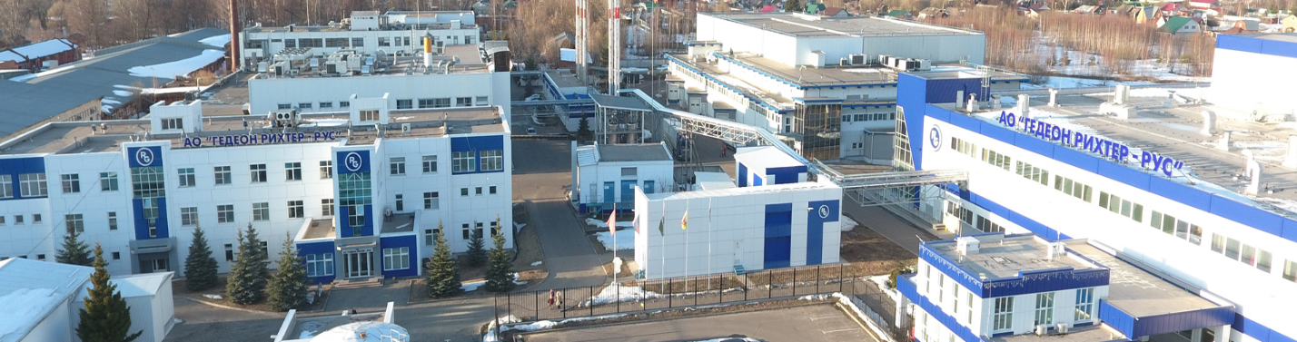
Профиль вакансии
Название вакансии | Координатор по инвестиционным проектам
Название подразделения | Техническая дирекция
Подчинение | Техническому директору
Основная задача | Осуществлять координацию инвестиционных проектов
Требования к образованию кандидата | Высшее техническое образование (инженерное/инженерно-строительное/строительное/электротехническое/автоматизация)
Требования к знаниям и профессиональному опыту кандидата | - Аналогичный опыт работы 3 лет  - Уверенные знания принципов подготовки и реализации инвестиционных проектов  - Продвинутые знания ПО Microsoft Office (Word, Excel, Outlook, PowerPoint, Project, Visio, Teams)  - Знание ПО AutoCAD на уровне уверенного пользователя
Знание иностранного языка/как будет использоваться в работе иностранный язык | - Английский язык - не ниже B2 для устной и письменной коммуникации с сотрудниками головной компании и дочерних предприятий, участвующими в инвестиционном проекте и с сотрудниками иностранных компаний-поставщиками инженерных систем/оборудований/услуг
Компетенции | Умение работать в команде, ориентация на результат, сотрудничество, высокий уровень внимательности, стратегическое и системное мышление, хорошие навыки устной и письменной коммуникации, инициативность
Основные обязанности | - Разработка плана работ инвестиционного проекта, его координация  - Поддержание тесной взаимосвязи с головной компанией, дочерними компаниями, заинтересованными ответственными лицами и с сотрудниками иностранных компаний-поставщиками инженерных систем/оборудований/услуг  - Сбор, проверка, систематизация пользовательских требований  - Четкое исполнение требований по качеству, бюджету, а также срокам проекта  - Инициация закупок, проведение технической и финансовой оценки коммерческих предложений в рамках реализации инвестиционного проекта  - Техническое согласование, привлечение специалистов  - Участие в испытаниях/приемке на территории производителя (при необходимости)  - Организация введения в эксплуатацию и квалификации оборудования/систем, а также контроль выполнения работ  - Обеспечивать документацию, необходимую для гос. органов / разрешительных процессов  - Предоставление отчетов и закрывающих документов по инвестиционным проектам  - Организация приемки проектов и передача выполненных проектов пользователям  - Ежемесячное информирование руководителей о ходе проектов, при необходимости – эскалация проблем  - Предоставление сведений для актуализации инвестиционного плана

Мы предлагаем:
Конкурентоспособная заработная плата | Оклад обсуждается по результатам собеседования. Ежемесячная премия в размере 10% от оклада после окончания периода адаптации (3 месяца), квартальная премия при достижении целевых показателей до 40% от суммы оклада и ежемесячной премии.
Доплата за знание английского языка на уровне В2, С1 | Знание английского языка подтверждается кембриджским сертификатом ВЕС Vantage (B2), BEC Higher (C1). Выездные экзамены проводятся 1 раз в 2 года для всех желающих за счет компании. Очередной экзамен – ноябрь-декабрь 2023 года. Доплата за уровень В2 – 8% от оклада, за уровень С1 – 17% от оклада.
Дополнительные оплачиваемые выходные дни по семейным обстоятельствам | 3 календарных дня за календарный год
Режим работы | С 8.15 до 17.00, выходные – суббота и воскресенье
Мобильная связь | Предоставляется с первого дня работы
Оплата питания | Компания обеспечивает бесплатное питание в заводской столовой
Добровольное медицинское страхование (ДМС) | Предоставляется с первого дня работы, страховая компания – ПАО «Альфа Страхование». Долевое участие компании и сотрудника. Стоимость годового обслуживания для сотрудника – 17 943 руб. с возможностью ежемесячных взносов (1 495 руб. в месяц). Альтернативой может быть оплата медицинских услуг в клиниках г. Егорьевска, с которыми заключен договор (стоматология оплачивается компанией в размере 30%, остальные услуги, включенные в Программу, в размере 100%).
Корпоративное пенсионное обеспечение | При достижении сотрудником возраста 40 лет ежемесячное перечисление взносов из средств работодателя в негосударственный пенсионный фонд в размере от 3 до 12% от суммы оклада и ежемесячной премии.
Беспроцентное кредитование | Компания дает возможность получить беспроцентный кредит на приобретение недвижимости в размере до 3 млн руб. на срок до 10 лет через 2 года после начала трудоустройства.
Обучение | Возможность профессионального обучения за счет работодателя, внутреннее обучение английскому языку в мини-группах.
Интересная корпоративная жизнь | Мы регулярно проводим корпоративные мероприятия, мастер-классы, экскурсии для наших сотрудников. У нас есть футбольная и волейбольная команды, спортивными достижениями которых мы гордимся!
Забота о ваших детях | Мы не забываем и о детях сотрудников: регулярные познавательные экскурсии, конкурсы, День семьи, новогодние праздники и подарки для детей сотрудников, частичная оплата летнего отдыха детей сотрудников в размере 50 % от стоимости путёвки при условии «один ребенок, одна поездка», но не более 15.000 рублей.

Наши преимущества:
- работа в крупной международной компании с соблюдением принципов GMP (сертификат соответствия требованиям европейского GMP наша компания получила первой в России в 2004 году и с тех пор неоднократно его подтверждала);
- холдинг «Гедеон Рихтер» имеет долгосрочные партнёрские отношения со всеми национальными российскими дистрибьюторами, сохранение и укрепление которых остаётся целью предприятия и в будущем;
- российский рынок – приоритетное направление для группы компаний «Гедеон Рихтер», в связи с этим головная компания постоянно инвестирует денежные средства российский завод;
- мощности завода – 2 млрд. таблеток в год;
- мы работаем на современном импортном оборудовании Huttlin, Glatt, Fette, IMA;
- мы готовы к вызовам времени;
- нам доверяют наши потребители и мы на высоком счету у контролирующих органов.

Добро пожаловать в нашу команду!



